附件一：高级语言程序设计大作业实验报告样例

姓名 祝铭堃

学号 2312309

班级 计算机科学卓越班

高级语言程序设计

实验报告

高级语言程序设计大作业实验报告

**作业题目**

打气球

**开发软件**

Visual studio 2022

**课题要求**

1. 图形化界面。

**主要流程**

* 1. **整体流程**

**1.子弹类：**

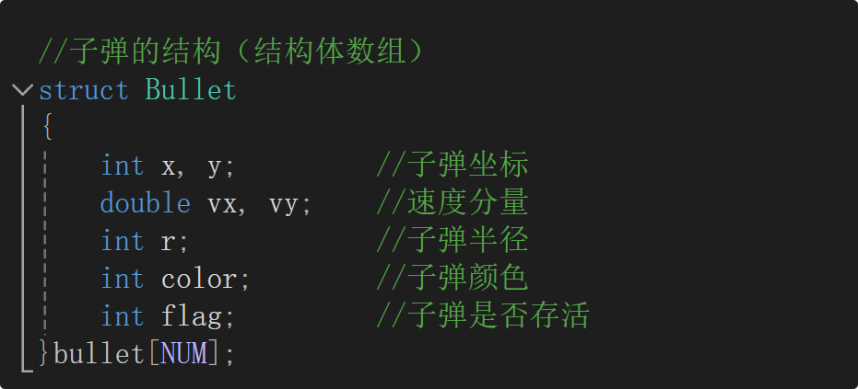

**2.气球类**：

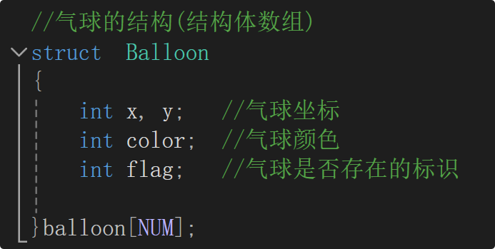

void gamepaint(); //游戏绘制函数

void GameInit(); //游戏初始化函数

void CreateBullet(double a);//产生子弹

void MoveBullet();//子弹移动

void CreatBalloon();//产生气球

void MoveBalloon();//气球移动

void Boom();//打气球，气球消失

void HideCursor(); //双缓冲，防止闪烁

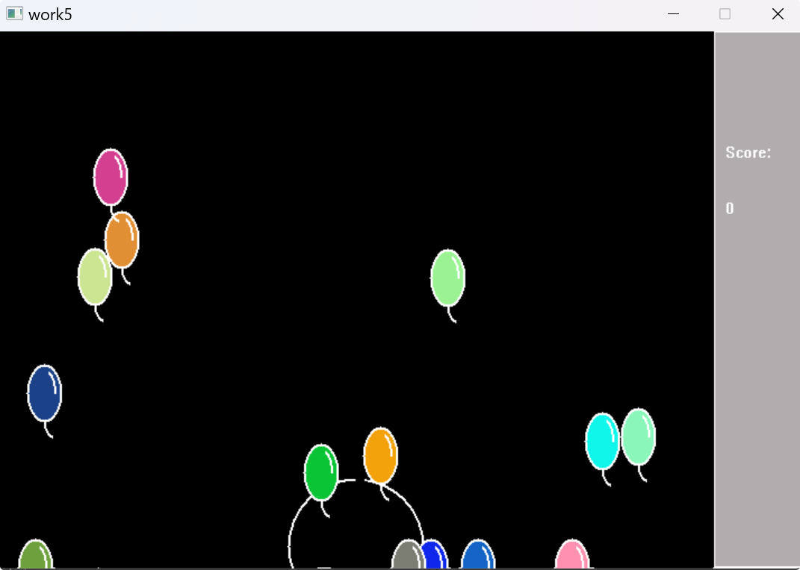

* 1. **算法或公式**

**使用三角函数画气球的弧**

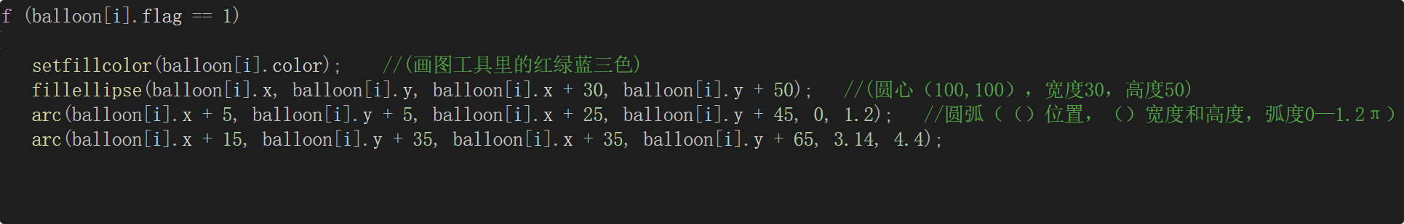

**双缓冲避免屏幕闪烁**

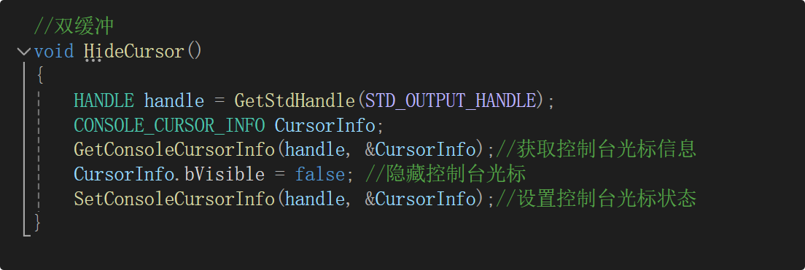

**五、收获**

1. **学会了easyx的使用**
2. **知道并学会了双缓冲的原理和实现**
3. **较为完整的完成了项目提高了代码能力**
4. **对函数的复用以减少代码量加深了认识**
5. **增加了自己对编程的兴趣**